第２２回　神奈川県小学校教育研究会社会科部会授業研究会＜座間大会＞

座間市立旭小学校　藤原力　宛

FAX　０４６－２５３－２２４８ Mail asahi-e@zama.ed.jp

地区別参加申込書

地区名：　　　　　　　　　　　　　　12月1日までに申し込みください。

|  |  |  |  |  |
| --- | --- | --- | --- | --- |
|  | 参加者氏名 | 所属・役職 | 連絡先 | 備考  （車・電車の別） |
| 例 | 座間　太郎 | 座間市立座間小学校・教諭 | 046-251-0009 | 車で来校 |
| １ |  |  |  |  |
| ２ |  |  |  |  |
| ３ |  |  |  |  |
| ４ |  |  |  |  |
| ５ |  |  |  |  |
| ６ |  |  |  |  |
| ７ |  |  |  |  |
| ８ |  |  |  |  |
| ９ |  |  |  |  |
| １０ |  |  |  |  |
| １１ |  |  |  |  |
| １２ |  |  |  |  |
| １３ |  |  |  |  |
| １４ |  |  |  |  |

【座間市立座間小学校までの案内】

住所：座間市座間２－３１３３　　TEL：０４６－２５１－０００９

＜電車の場合＞

小田急線座間駅から徒歩１５分

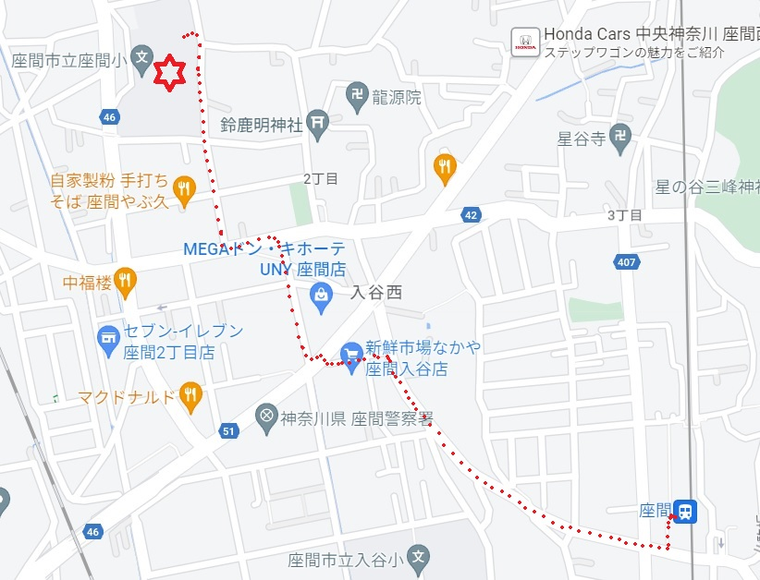

＜車の場合＞

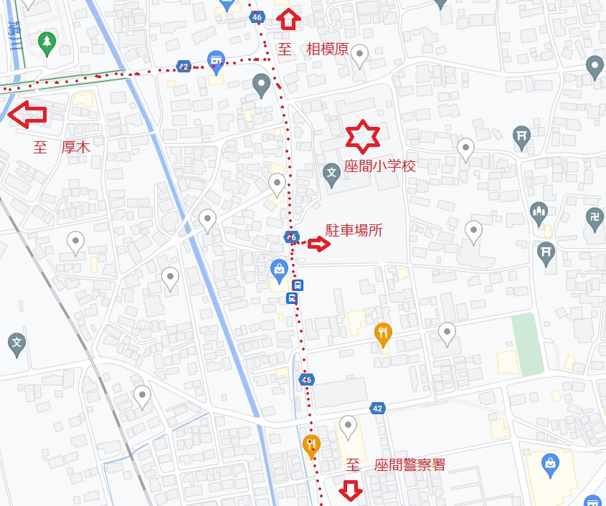

表通りからグラウンドに入っていただき順番に駐車ください。